¿Quién demonios está usando IA generativa?
- Christine Zhenwei Qiang
- Yan Liu
- Él Wang
11 de septiembre de 2024

El panorama global de la adopción de GenAI muestra una historia de disparidad. © Shutterstock (en inglés)
Imagínate esto: estás sentado en tu escritorio, mirando un correo electrónico crucial para un cliente de alto perfil. Las palabras no fluyen del todo y la presión va en aumento. En lugar de agonizar con cada frase, recurres a ChatGPT. "Oye ChatGPT, ¿puedes ayudarme a pulir este correo electrónico?", escribes y, en cuestión de segundos, aparece una versión refinada en tu pantalla.
Escenas como esta se están reproduciendo innumerables veces en todo el mundo a medida que la IA generativa (GenAI) conquista el mundo. Desde el lanzamiento de ChatGPT, GenAI se ha integrado a la perfección en las rutinas diarias de aproximadamente quinientos millones de personas en todo el mundo. Es similar a una fiebre del oro digital, con usuarios de 209 países y 1 de cada 8 trabajadores en todo el mundo que se suben al carro. El potencial de GenAI para potenciar la productividad y remodelar la economía y la sociedad es nada menos que alucinante.
Nuestro reciente documento de trabajo profundiza en este notable fenómeno de la GenAI, utilizando datos novedosos del tráfico del sitio web y Google Trends. Nuestro objetivo era arrojar luz sobre la rapidez con la que se está propagando la GenAI, quién la está utilizando y cómo está cambiando nuestros hábitos en línea. Esto es lo que encontramos:
El ascenso meteórico de GenAI
El auge de GenAI ha sido asombroso. En marzo de 2024, las 40 principales herramientas de GenAI que rastreamos recibieron casi tres mil millones de visitas mensuales de cientos de millones de usuarios. ChatGPT destaca como el líder indiscutible de este boom, capturando más del 82,5% del tráfico total, con más de dos mil millones de visitas globales y 500 millones de usuarios cada mes.
El ritmo de adopción es particularmente notable. ChatGPT estableció un récord como el software de consumo de más rápido crecimiento en la historia, alcanzando los 100 millones de usuarios solo 64 días después del lanzamiento de la versión actualizada de ChatGPT3.5 en mayo de 2023. No está solo en este aumento; El chatbot de IA de Baidu, "Ernie Bot", superó los 200 millones de usuarios en solo ocho meses después de su lanzamiento.
Sin embargo, a pesar de estas impresionantes cifras, el tráfico de las herramientas de GenAI sigue estando por detrás de los sitios web más populares. Hay signos de saturación del mercado y de intensificación de la competencia. Por ejemplo, ChatGPT obtiene menos del dos por ciento del tráfico diario de Google. Además, el crecimiento de varias herramientas de GenAI, incluido ChatGPT, se ha estancado desde mediados de 2023, lo que indica que la novedad inicial puede estar desapareciendo y la competencia se está calentando. De cara al futuro, es probable que el crecimiento futuro de GenAI dependa de ampliar los límites de las capacidades de la IA y descubrir formas innovadoras de integrar estas herramientas en diversas aplicaciones. A medida que el panorama evoluciona, mantenerse a la vanguardia requerirá una adaptación continua y la exploración de nuevas posibilidades en el ámbito de la IA.
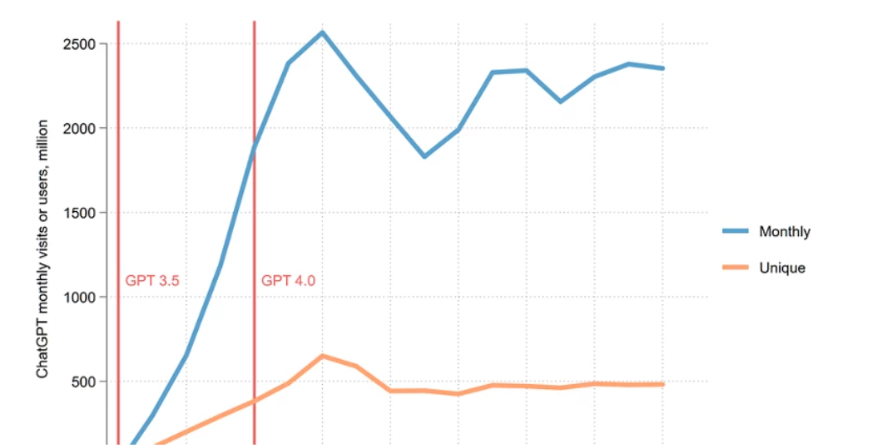
Figura 1. ChatGPT estableció un récord como el software de consumo de más rápido crecimiento en la historia, alcanzando los 100 millones de usuarios solo 64 días después del lanzamiento de GPT-3.5. Sin embargo, su crecimiento estancado desde mediados de 2023 sugiere una posible saturación del mercado y una creciente competencia. Fuente de datos: Semrush.
Los primeros usuarios de GenAI: ¿Quién lo está usando y cómo?
El perfil de los usuarios de GenAI proporciona información valiosa sobre sus fortalezas y los desafíos a los que se enfrenta. Principalmente, estas herramientas son utilizadas por hombres más jóvenes y altamente educados. Solo un tercio de los usuarios de ChatGPT son mujeres, significativamente menos que Google (48% mujeres) y Wikipedia (52% mujeres). Entre los usuarios, los de 18 a 24 años son los más activos, especialmente con las herramientas de vídeo GenAI. Casi la mitad de los usuarios de chatbots tienen un título universitario, superando el nivel educativo de la base de usuarios de Google.
Curiosamente, ChatGPT exhibe patrones de uso que contrastan fuertemente con las plataformas de entretenimiento tradicionales como Netflix. Mientras que Netflix experimenta picos de atracones durante el fin de semana, el uso de ChatGPT alcanza su punto máximo durante la semana laboral, mostrando un pronunciado patrón de montaña rusa que hace que el tráfico de Google parezca estable en comparación. El uso durante el fin de semana cae a aproximadamente dos tercios de sus máximos entre semana, lo que indica que las personas probablemente usan GenAI para tareas relacionadas con el trabajo.
El auge de la GenAI está remodelando nuestros hábitos digitales. Las plataformas tradicionales están sintiendo la presión a medida que los usuarios recurren cada vez más a alternativas impulsadas por IA para aprender y resolver problemas. Wikipedia, por ejemplo, ha experimentado una disminución en el tráfico desde el lanzamiento de GPT-4, mientras que Google Translate y Grammarly se han recuperado después de mejorar sus capacidades de IA. Cada vez más usuarios confían en ChatGPT para la adquisición de información, el desarrollo de habilidades y el procesamiento del lenguaje, mientras que también ayuda en tareas cognitivas y analíticas más complejas. A medida que GenAI continúa evolucionando, comprender la demografía de sus usuarios y los patrones de uso será crucial tanto para los desarrolladores como para las empresas que buscan aprovechar todo su potencial.

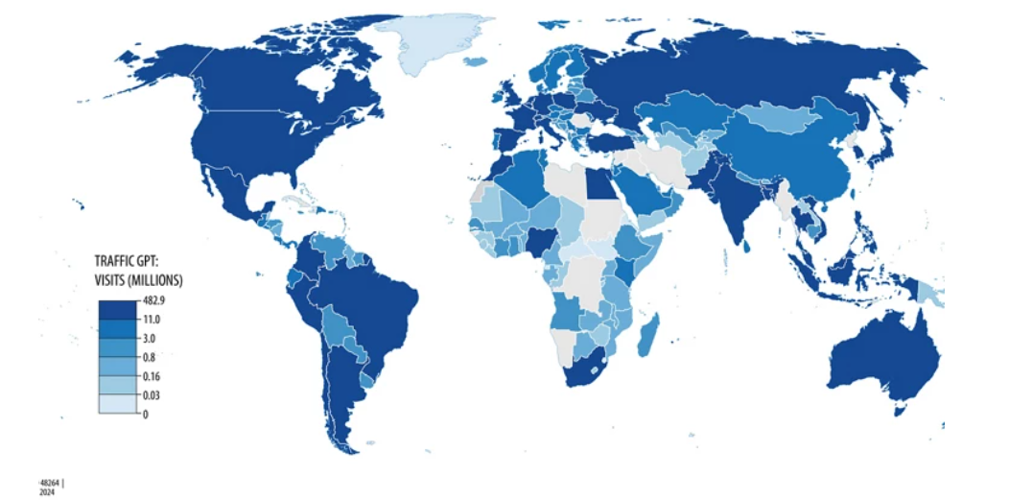
Figura 2. La IA generativa, en particular ChatGPT, ha demostrado un alcance global, con un uso registrado en 209 de las 218 economías a finales de marzo de 2024. Fuente de datos: Semrush y cálculo de los autores. Para ver los datos de cada país, haga clic aquí

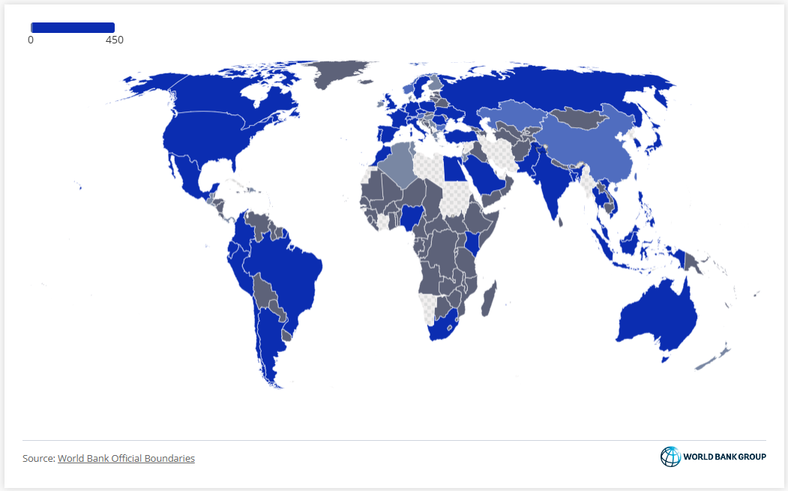
Si bien la GenAI ha llegado a todas partes, su adopción varía significativamente según el nivel de desarrollo de un país. A finales de marzo de 2024, ChatGPT había llegado a usuarios de 209 países, lo que demuestra su impresionante difusión mundial. Sin embargo, esta expansión no ha estado exenta de desafíos, ya que sigue siendo evidente una brecha digital persistente.
Los países de bajos ingresos representan menos del uno por ciento del tráfico de GenAI, lo que pone de manifiesto las barreras a las que se enfrentan estas naciones para acceder y utilizar dichas tecnologías. Por el contrario, los países de ingresos medios se han convertido en las estrellas inesperadas del fenómeno GenAI, dominando el panorama al representar la mitad de todo el tráfico de ChatGPT. Sorprendentemente, a solo seis meses del lanzamiento de la herramienta, los países de ingresos medios superaron a los países de ingresos altos en el tráfico de ChatGPT. Países como India, Brasil, Filipinas e Indonesia exhiben altas tasas de adopción de GenAI en comparación con su PIB, consumo de electricidad y tráfico de motores de búsqueda.
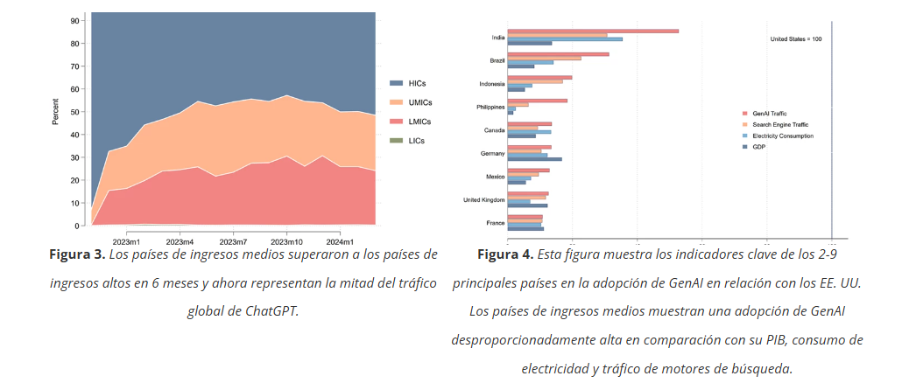
Fuente de datos: GenAI y los datos de tráfico de los motores de búsqueda proceden de Semrush, lo que representa el total de visitas a las 40 principales herramientas de IA generativa y a Google, Bing y Yahoo en marzo de 2024, respectivamente. El consumo de electricidad para 2022 proviene de la Administración de Información Energética de EE. UU. El PIB medido en dólares estadounidenses de 2023 es del FMI.
Varios factores clave contribuyen a los diferentes niveles de adopción de GenAI en los distintos países:
- Infraestructura digital: Existe una clara correlación entre una mayor penetración de la banda ancha fija, velocidades de Internet más rápidas y un mayor uso de las herramientas de GenAI.
- Especialización del sector digital: Las economías que se centran en las exportaciones de servicios prestados digitalmente y cuentan con una sólida reserva de habilidades digitales tienden a mostrar tasas de adopción más altas.
- Dominio del inglés: Si bien la fluidez en inglés está fuertemente asociada con un mayor uso de chatbots, no necesariamente se extiende a otros tipos de herramientas de GenAI o al tráfico web general.
- Poder juvenil: Una mayor población juvenil se asocia con una mayor adopción de la IA generativa.
IA generativa para todos: garantizar el acceso y los beneficios equitativos
El potencial transformador de la IA generativa es inmenso, pero conlleva el desafío crítico de garantizar que sus beneficios se distribuyan de manera equitativa. Si bien la rápida adopción de estas tecnologías en los países de ingresos medianos es prometedora, también subraya la creciente brecha con los países de ingresos bajos.
Los responsables de la formulación de políticas desempeñan un papel vital y deben acelerar la inversión en infraestructura digital, fomentando el desarrollo de competencias digitales y apoyando el crecimiento de los sectores digitales. Abordar las barreras lingüísticas en las herramientas de IA e implementar medidas para garantizar el uso ético de la IA también es crucial para las partes interesadas de la industria. Al obtener una comprensión más profunda de los patrones de adopción de la IA y sus impactos, podemos trabajar hacia un futuro en el que los beneficios de la IA sean accesibles para todos. Esto no solo contribuirá al crecimiento sostenible e inclusivo en todo el mundo, sino que también aprovechará todo el potencial de las tecnologías digitales para mejorar la vida en el planeta.
- Desarrollo Digital
- Brasil
- India
- Indonesia
- Filipinas


